15种“重污染”食品

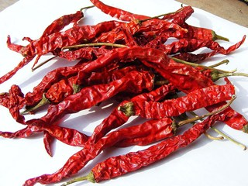

干辣椒

1..干辣椒
注意：颜色不能选太亮丽的。
识别方法：硫磺熏过的干辣椒亮丽好看，没有斑点，正常的干辣椒颜色是有点暗的；用手摸，手如果变黄，是硫磺加工过的；仔细闻闻，硫磺加工过的多有硫磺气味。

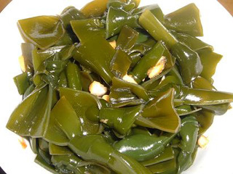

海带

2..海带
注意：颜色特别绿的不能买。
识别方法：海带肥肥的，颜色特别绿，还很光亮，很可能是用化学品加工过的；一般海带的颜色是褐绿色，或是深褐绿色。

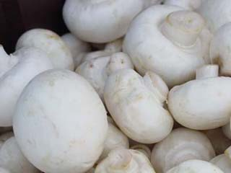

蘑菇

3..蘑菇
注意：雪白透亮的蘑菇多中看不中吃。
识别方法：有的蘑菇雪白透亮，粒土未沾，价格还便宜，很可能用漂白粉泡过，中看不中吃。好的蘑菇是生长在草灰里的，难免会沾上草灰。而且正常蘑菇摸上去有点黏糊糊的，漂白过的蘑菇摸上去只是光滑，不会有腻腻的手感。

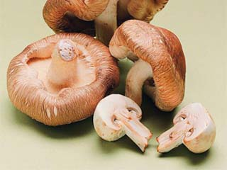

水发食品

4..水发食品
注意：一握就碎的别买。
识别方法：有些商贩常利用甲醛或双氧水来加工水发食品，常见的有水发蹄筋、水发海参、水发酸鱼等。鉴别时，一是看，如果颜色非常白，体积肥大，应避免购买和食用；二是闻，甲醛泡发的食品会留有一些刺激性异味；三是摸，用甲醛泡发的食品手一握很容易碎。

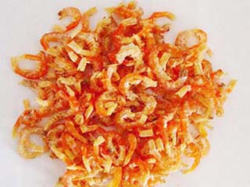

虾米

5..虾米
注意：要选干爽不粘手的。
识别方法：有的不法商贩在虾米发潮后，用氨加以处理，使其表面与一般虾米无异。所以挑选虾米一定要选干爽、不粘手、味道清香，细闻没有刺鼻气味的。

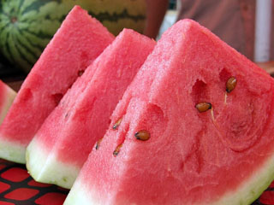

西瓜

6..西瓜
注意：子是白的别买。
识别方法：用了激素的西瓜瓜皮上的黄绿条纹不均匀，切开后瓜瓤特别鲜艳，但瓜子却是白色的，吃起来没有甜味。

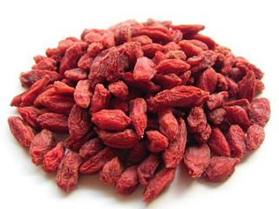

枸杞

7..枸杞
注意：有酸苦味要警惕。
识别方法：颜色特别鲜红、光亮的可能是“毒枸杞”，颜色略发暗，略带土色的是天然枸杞；“毒枸杞”摸上去有黏滞感，天然枸杞则相对干燥；另外，天然枸杞酸中带甜，而“毒枸杞”则有很重的酸苦味。

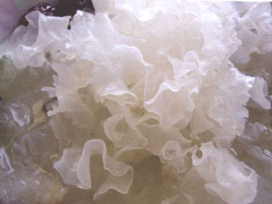

银耳

8..银耳
注意：并非颜色越白越好。
识别方法：银耳经硫磺熏制可去掉黄色，外观饱满充实、色泽特别洁白，但存放时间稍长，约10∼20天就会因与空气接触而氧化还原为原来的黄色进而发红。选购银耳时可取少许试尝，如舌头感到刺激或有辣味，则可能是用硫磺熏制的。

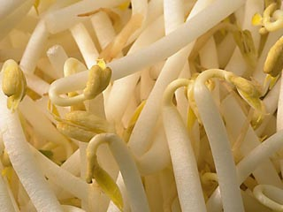

豆芽

9..豆芽
警惕：化肥浸泡，不能选太粗壮的
识别方法：自然培育的豆芽，芽身挺直，芽根不软，有光泽且白嫩，稍细，无烂根、烂尖等现象；用化肥浸泡的豆芽色泽灰白，芽杆粗壮，根短、无根或少根，豆粒发蓝，如将豆芽折断，则断面有水分冒出，有的还残留有化肥的气味。

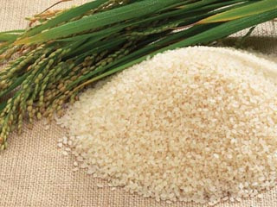

大米

10.大米
警惕：工业产品白蜡油和矿物油抛光，鲜亮无比可能有毒。
识别方法：购买的大米鲜亮无比时，很可能大米是用矿物油抛光的。用少量热水浸泡这种大米时，手捻之有油腻感，严重者水面可浮有油斑。另外仔细看，因上油抛光米颜色通常是不均匀的，仔细观察会发现米粒有一点浅黄。

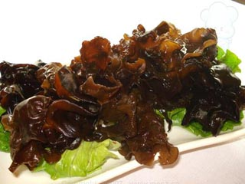

黑木耳

11.黑木耳
警惕：明矾、碱水泡，有怪味可能掺假。
识别方法：真木耳略嚼后纯正无异味，并有清香气。假木耳通常都有掺假物的味道，如有涩味，说明用明矾水泡过；有咸味，是用盐水泡过；有甜味，是用糖水拌过；有碱味，是用碱水泡过。

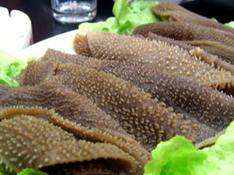

毛肚

12.毛肚
警惕：双氧水、甲醛泡制，又白又大千万别吃。
识别方法：特别白的毛肚是用双氧水、甲醛泡制三四天才变成白色的。购买时如果毛肚非常白，而且体积肥大，应避免购买。用甲醛泡发的毛肚，用手一捏很容易碎，加热后迅速萎缩，应避免食用。

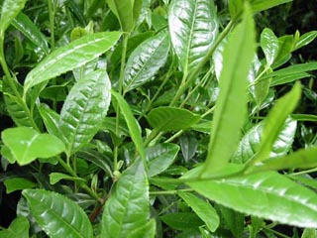

茶叶

13.茶叶
警惕：铅铬绿染色，提防颜色太鲜艳。
识别方法：铅铬绿是一种工业颜料，具有毒性，正常“碧螺春”色泽比较柔和鲜艳，加铅铬绿的“碧螺春”发黑、发绿、发青、发暗；用开水冲泡后，正常“碧螺春”看上去柔亮、鲜艳，加色素的看上去比较黄暗。另外，正常的“碧螺春”茶叶上有白色的小绒毛，着色茶叶的绒毛则是绿色。

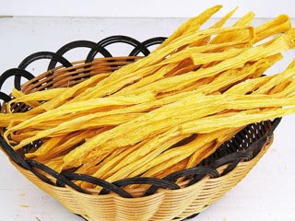

腐竹

14.腐竹
警惕：加入“吊白块”
识别方法：“吊白块”是一种工业用增白剂。不法分子为了让腐竹变白、光洁度提高、韧性增强，违规掺入有毒物质“吊白块”。“吊白块”能改善食品的外观和口感，但加热后会分解出剧毒的致癌物质。合格的腐竹为淡黄色，蛋白质呈纤维状，迎着光线能看到一丝一丝的纤维组织；捏一捏，易碎的腐竹质量比较好；取几块腐竹在温水中浸泡，变软且泡出的水是淡黄色、不浑浊的，即为质优腐竹。

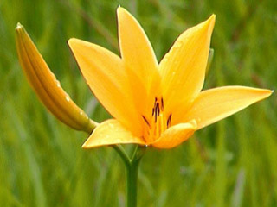

金针 黄花菜

15.金针 黄花菜
警惕：硫磺熏制，色泽迷人不正常。
识别方法：为了延长存放时间，不法商贩就用硫磺熏“陈货”，变鲜。二氧化硫超标的黄花菜多呈浅黄、白色，因为黄花菜经过鲜菜到干菜这一制作过程，其色泽应该越来越深，“色泽迷人”的黄花菜多数为二氧化硫严重超标，其外表浅黄、浅白均属不正常，而且有刺鼻酸味。食用黄花菜之前，最好先用清水浸泡30 分钟以上，再用清水冲洗几遍。

